【歡迎光臨！我的家鄉】教案格式
領域/科目 |  |  | 科技領域／資訊科技 | 設計者 |  |  |  | 國立陽明交通大學
適用年級 |  |  | 高中一至三年級 | 總節數與時間 |  |  |  | 1節課，50分鐘
單元名稱 |  |  | 歡迎光臨！我的家鄉
設計理念  （可包含數位工具與生成式 AI之應用及使用規範） |  |  | 本課程藉由實際教學引導，使學生對於「正確地引注資料來源」有基本認知。透過活潑的動畫教材引發學生學習興趣，搭配學習單及課堂討論，除有效確認學生學習效果外，更可扎根學生正確數位素養。
設計依據
核心素養 |  |  | 總綱/領域/群科  （視課程性質選用） |  |  | 呼應之數位素養
 |  |  | A2系統思考與解決問題  科S-U-A2 運用科技工具與策略進行系統思考與分析探索，並有效解決問題。  B2科技資訊與媒體素養  科S-U-B2 理解科技與資訊的原理及發展趨勢，整合運用科技、資訊及媒體，並能分析思辨人與科技、社會、環境的關係。  C1道德實踐與公民意識  科S-U-C1 具備科技與人文議題的思辨與反省能力，並能主動關注科技發展衍生之社會議題與倫理責任。 |  |  | ■ 數位安全、法規與倫理  理解數位環境中的設備、內容、個人數據和隱私；保護身心健康，並了解數位科技對社會福祉、社會包容，以及環境的影響。  □ 數位技能與資料處理  □ 數位溝通、合作與問題解決  ■ 數位內容識讀與創作  合法合宜地創建和編輯數位內容，並將其整合到現有知識體系中；運用數位工具與生成式 AI 培育思辨、創造的能力，並且實踐美感生活。
領域/科目
學習  重點 | 學習  表現 |  | 運 a-V-1能實踐健康適切的數位公民生活。  運 a-V-2能使用多元的觀點思辨資訊科技相關議題。
學習  重點 | 學習  內容 |  | 資 H-V-1資訊科技的合理使用原則。  資 H-V-3資訊科技對人與社會的影響與衝擊。
議題融入 |  |  | □人權教育 □環境教育 □海洋教育 □品德教育 □生命教育  □法治教育 ■科技教育 ■資訊教育 □能源教育 □安全教育  □防災教育 □閱讀素養 □國際教育 □家庭教育 □原住民教育  □戶外教育 □多元文化教育□性別平等教育 □生涯規劃教育  □無
與其他領域/科目的連結 |  |  | 無
教材來源  參考資料 |  |  | - 經濟部智慧財產局「校園著作權」（包含校園著作權百寶箱等數個網頁連結）https://www.tipo.gov.tw/tw/copyright/701.html  - 經濟部智慧財產局「智慧財產權小題庫」https://www.tipo.gov.tw/tw/copyright/701.html?q_topCat=07  - 章忠信─著作權筆記http://www.copyrightnote.org/
教學設備/資源 |  |  | 電腦、投影設備或觸控螢幕。
學生數位學習背景 |  |  | 手機、平板、電腦等網際網路操作與使用經驗。
學習目標 |  |  | - 培養高中生寫作業的正確態度。  - 了解目前學生以抄襲方式完成作業情況的嚴重性，並做出省思。  - 了解如何在合理的使用範圍內引註資料來源，完成作業或報告。  - 了解相關著作權法律及新聞。 |  | 數位教學策略
 |  |  |  |  | 教學設計中將運用觸控螢幕播放影片，結合學習單、課堂口語討論的形式進行教學。
 |  |  |  |  | 混成學習設計
 |  |  |  |  | 學生觀看完多媒體教材後，教師於課堂中帶領學生填寫學習單。
情境脈絡  （生活/時事/議題/學術..） |  |  | 課程架構圖  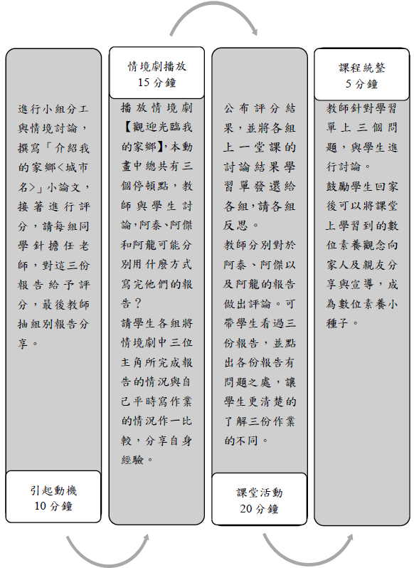
教學活動設計
節 |  | 教學重點
 |  | 學習活動設計 |  |  |  |  | 學習評量/備註
課前準備  （教師） |  | 教師將學生5-6人分為一組（或指定一排一組），確定班級組數後，影印阿泰、阿傑和阿龍的報告，讓每個小組在討論過程中都有一份3人的報告。（也可利用投影機把3人的報告分別投影在教室大螢幕上，供學生討論用）
第1節 |  | 引起動機  教學時間：10分鐘  - 小組分工：先將每位小組成員的工作分配妥當。  - 情境討論：學生5-6人分為一組（或一排同學一組），給予學生假想情境，告知學生：老師要指派每位同學寫一篇小論文，題目為「介紹我的家鄉<城市名>」，並在兩個禮拜之內完成。請學生討論，要用什麼方式完成此份小論文？教師可抽1-2組報告討論結果。  - 大家來評分：教師給每一組同學3份報告（分別為阿泰、阿龍以及阿傑的報告），請每組同學針擔任老師，對這三份報告給予評分，不用寫出分數，但要給予等第（A+、A、A-、B+…等），並寫出至少10字的評語。  - 教師抽2-3組，請該組發言人報告該組認為表現最佳（或最差)的報告為何，此部分活動進行完畢後，請各組繳交此部分學習單給教師。 |  |  |  |  | 配合學習單第一、二題。
 |  | 情境劇播放  教學時間：15分鐘  - 播放情境劇「觀迎光臨我的家鄉」，本動畫中總共有三個停頓點，教師可在這三個停頓點與學生討論，阿泰、阿傑和阿龍可能分別用什麼方式寫完他們的報告？  - 請學生各組將情境劇中三位主角所完成報告的情況與自己平時寫作業的情況作一比較，小組成員是否有切身的經驗？是否有遇到相同的狀況？ |  |  |  |  | 配合學習單第三、四、五題。
 |  | 課堂活動  教學時間：20分鐘  - 公布評分結果：教師將各組上一節課（尚未看到課程情境劇時的討論結果）所評分結果公布，統計全班各組評分結果，參考報告大綱如下：  - 全班共有______組認為報告寫得最好的同學為______，理由：________  - 全班共有_____組認為報告寫得最不好的同學為_____，理由：________  - 教師將各組上一堂課的討論結果學習單發還給各組，請各組反思，看過了情境劇以後再來評分阿泰、阿傑和阿龍的這三份報告，結果是否會有不同？為什麼？  - 教師分別對於阿泰、阿傑以及阿龍的報告做出評論。可帶學生看過三份報告，並點出各份報告有問題之處，讓學生更清楚的了解三份作業的不同。  - 阿泰：報告完全抄襲且未引註出處，構成著作權法上的「抄襲」行為(相關資訊請參照文後附錄二：著作權法中關於「抄襲」的知識)。  - 阿傑：有附參考資料來源，然而抄襲字數過多，且只是做微幅的單字修改，整體仍看的出是將網站文章複製到報告上。  - 阿龍：參考網站資料，有改寫且附上資料出處；另實際到現場取得第一手資料，引用他人的話時會加上引號，是良好的報告範本。 |  |  |  |  | 配合學習單，並請各組依學習單上的討論結果做出反思。
 |  | 課程統整  教學時間：5分鐘  - 教師針對以下三個問題，與學生進行討論：  - 抄襲的後果為何？老師沒發現真的就算了嗎？(教師可就文後附錄一：案例補充向學生說明抄襲相關新聞，讓學生了解抄襲的嚴重性）  - 如果你是老師，事前都不知道這三位學生寫作業的過程，該如何判斷學生的作品是否抄襲？  - 身為一位高中生，你在寫作業/報告時，應該要有怎樣的態度，才能避免情境劇中阿泰及阿傑的狀況？  - 鼓勵學生可以將課堂上學習到的數位素養觀念向家人及親友分享與宣導，成為數位素養小種子。 |  |  |  |  | 教師引導學生討論三個問題並讓同學了解在使用網路資料來寫作業及報告時，能有所警覺，避免侵犯著作權法相關法令。
根據《教育部中小學數位教學指引3.0版》修訂而成

